Literatura s tématikou ADHD

1) 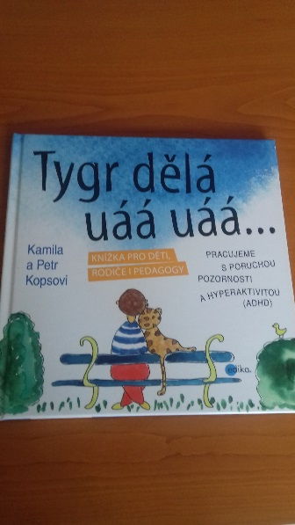 2) 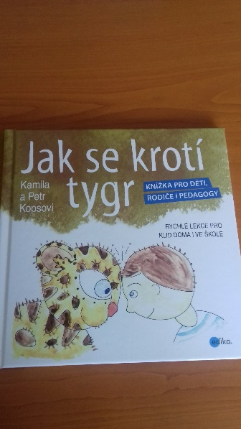 3) 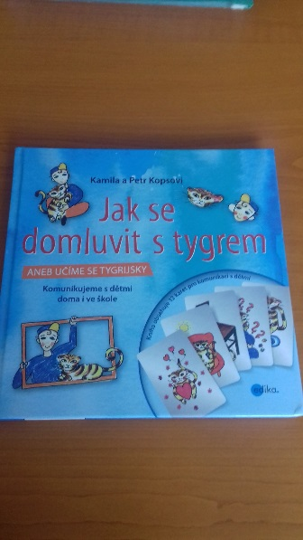

Kniha č. 1 – Tygr dělá aáá aáá... Autor: Kamila a Petr Kopsovi
Kniha č. 2 – Jak se krotí tygr Autor: Kamila a Petr Kopsovi
Kniha č. 3 – Jak se domluvit s tygrem Autor: Kamila a Petr Kopsovi

